Лабораторная работа **№4**

**Разработка простых циклических алгоритмов и программ с неизвестным числом повторов.**

Орещенко Мирослав, 9ПЗ-55

**Упражнение 1 (5).** Разработать программу для нахождения и выдачи на экран всех значений функции **y=f(x)** на интервале от **a** до **b** с шагом **h.** Исходные данные **a,** **b,** **h** ввести с клавиатуры**.** .

Код:

#include<iostream>

#include<math.h>

using namespace std;

int main()

{

setlocale(LC_ALL, "Russian");

int h, a, b; double y = 0;

cout << "Введите шаг функции и интервал от a до b" << endl;

cin >> h >> a >> b;

while (a <= b)

{

y = exp(a) * tan(a + 2);

cout << "F(" << a << ") = " << y << endl;

a = a + h;

}

return 0;

}

Пример работы:

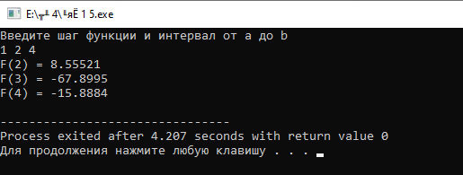

**Упражнение 2.** Дано целое число N (>1). Вывести наименьшее целое К, при котором выполняется неравенство 3к>N, и само значение 3к.

Код:

#include<iostream>

#include<math.h>

using namespace std;

int main()

{

setlocale(LC_ALL, "Russian");

int n, k = 1;

cout << "Введите значение N" << endl;

cin >> n;

while (pow(3, k) < n)

k++;

cout << "K = " << k << endl;

cout << "3 ^ K = " << pow(3, k) << endl;

return 0;

}

Пример работы:

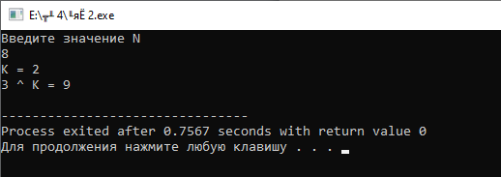

**Упражнение 3.** Дано натуральное n, определить количество цифр в числе и сумму всех его цифр. Значение n ввести с клавиатуры.

Код:

#include<iostream>

using namespace std;

int main()

{

setlocale(LC_ALL, "Russian");

int n, s = 0, a = 0, i = 0;

cout << "Введите натуральное n" << endl;

cin >> n;

while (10 < n)

{

a = n % 10; // Остаток от деления присваивается а

s = s + a;

n = (n - a) / 10; // Сдвиг числа на другой разряд, чтобы его проверить

i = i + 1; // Счетчик количества цифр

}

/* Блок для последнего разряда или одиночного числа */

s = s + n; // прибавляется последний разряд

i = i + 1; // счетчик засчитывает последний разряд

cout << "Кол-во чисел " << i << endl;

cout << "Сумма цифр равна "<< s << endl;

return 0;

}

Пример работы:

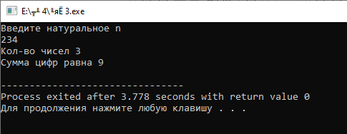

**Задача повышенной сложности.** Определить, является ли заданное число совершенным, т.е. равным сумме всех своих (положительных) делителей, кроме самого этого числа (например, число 6 совершенно: 6=1+2+3).

Код:

#include<iostream>

using namespace std;

int main()

{

setlocale(LC_ALL, "Russian");

int a, s = 0, i = 1;

cout << "Введите число" << endl;

cin >> a;

while (i < a)

{

if (a % i == 0)

s = s + i;

i = i + 1;

}

if (s == a) cout << "Число " << a << " является совершенным" << endl;

else cout << "Число " << a << " не является совершенным" << endl;

return 0;

}

Пример работы:

